**LAPORAN PRAKTIKUM PENGANTAR TEKNOLOGI INFORMASI**



Disusun Oleh:

Aurellia Sheyda Ivory Tuakia

1242002022

**SISTEM INFORMASI**

**FAKULTAS TEKNIK DAN ILMU KOMPUTER**

**2024**

**Analisis Pengeluaran Pelanggan *Wholesale***

Pada gambar di bawah adalah tabel dari dataset ‘*Wholesale customers data*’. Pada tabel excel di atas, terdapat kolom kategori pengeluaran tertinggi, jenis channel, dan rata-rata pengeluaran.

* Tabel dataset *Wholesale customers data*

* Grafik blok tabel pivot

* Pivot *table*

1. Saluran distribusi yang paling banyak menghasilkan pendapatan adalah *Horeca*
2. Kategori produk yang mendominasi pengeluaran pelanggan adalah *Fresh*. *Fresh* menjadi kategori pengeluaran tertinggi, hal ini menunjukkan bahwa pelanggan lebih cenderung menghabiskan pengeluaran lebih banyak untuk *Fresh*.
3. Pola pengeluaran pelanggan berdasarkan wilayah (*region*) itu bervariasi. Wilayah untuk bagian *Horeca* terdapat 784 wilayah sedangkan pada bagian *Retail* terdapat 371 wilayah. Hal ini kemungkinan disebabkan karena kebutuhan produk segar untuk restoran dan kafe. Variasi dalam kategori produk yang dibeli berfokus pada *Detergents paper* atau *delicassen.*

**Strategi pemasaran untuk meningkatkan penjualan berdasarkan segmentasi pelanggan:**

1. Saluran *Horeca*:
   * Diskon Volume Besar: Berikan potongan harga khusus untuk pembelian dalam jumlah besar, misalnya pada kategori *Grocery, Milk, dan Detergents_Paper* yang sering dibutuhkan oleh hotel, restoran, dan kafe.
   * Paket *Bundling*: Tawarkan paket produk yang relevan, seperti *"Fresh + Milk"* atau *"Frozen + Grocery"* untuk mendukung kebutuhan menu harian.
   * Program Loyalitas: Bangun program loyalitas seperti poin belanja yang bisa ditukar dengan diskon tambahan atau hadiah eksklusif.
2. Saluran *Retail*:
   * Promosi Musiman: Adakan diskon pada musim tertentu, seperti menjelang liburan untuk menarik pelanggan *Retail* membeli lebih banyak.
   * Kemasan Kecil: Sediakan produk dalam kemasan kecil untuk menarik pelanggan *Retail* yang mungkin memiliki daya beli lebih kecil dibanding *Horeca.*
   * Iklan Sosial Media: Fokuskan promosi di media sosial untuk menjangkau pelanggan individu.

**Rekomendasi untuk Memperluas Layanan Berdasarkan Pola Pengeluaran Pelanggan**

1. Berdasarkan Wilayah:
   * Jika wilayah Lisbon memiliki pengeluaran pelanggan tertinggi:
     + Penambahan Cabang atau Gudang: Perluas kapasitas distribusi di wilayah Lisbon untuk mengurangi waktu pengiriman dan meningkatkan kepuasan pelanggan.
     + Promosi Lokal: Adakan kampanye pemasaran seperti festival belanja khusus pelanggan di wilayah tersebut.
   * Jika wilayah Oporto menunjukkan potensi yang sedang berkembang:
     + Strategi Penetrasi Pasar: Tawarkan harga promosi untuk produk yang kurang laku di wilayah ini guna menarik pelanggan baru.
2. Berdasarkan Kategori Produk:
   * Jika *Grocery* mendominasi pengeluaran:
     + Diversifikasi Produk: Tambahkan lebih banyak varian produk *Grocery* untuk memenuhi kebutuhan pelanggan.
     + Kemitraan dengan Supplier Lokal: Perluas kerja sama dengan pemasok lokal untuk menambah ketersediaan produk unggulan.
   * Jika *Frozen* memiliki pengeluaran rendah:
     + Edukasi Pelanggan: Buat kampanye edukasi tentang manfaat produk beku untuk mengurangi limbah makanan dan meningkatkan penjualan.

**TABLEAU**

Tableau visual pertama, yaitu perbandingan pengeluaran pelanggan untuk setiap kategori produk:

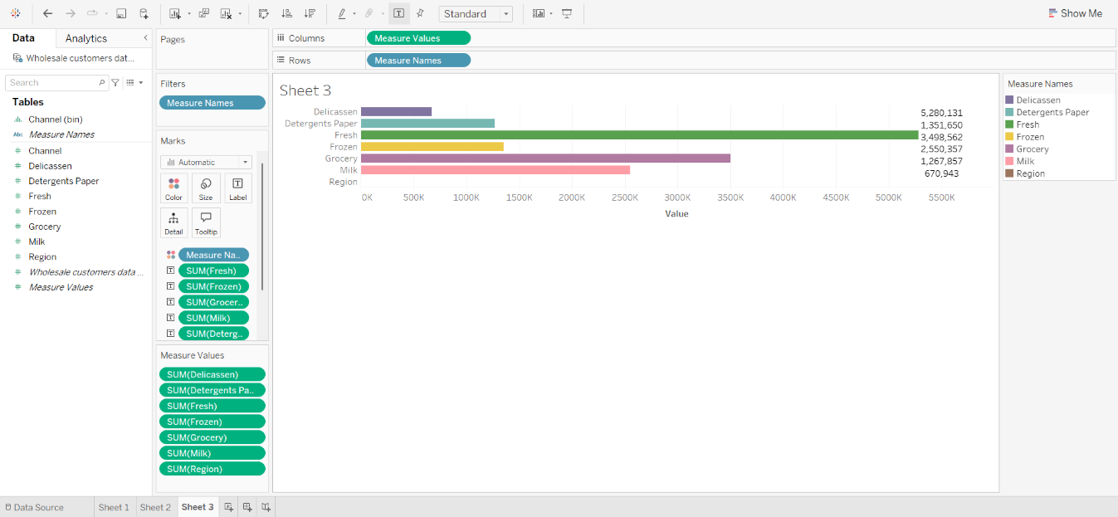

Tableau visual kedua, yaitu segmentasi pelanggan berdasarkan *Region* dan *Channel*

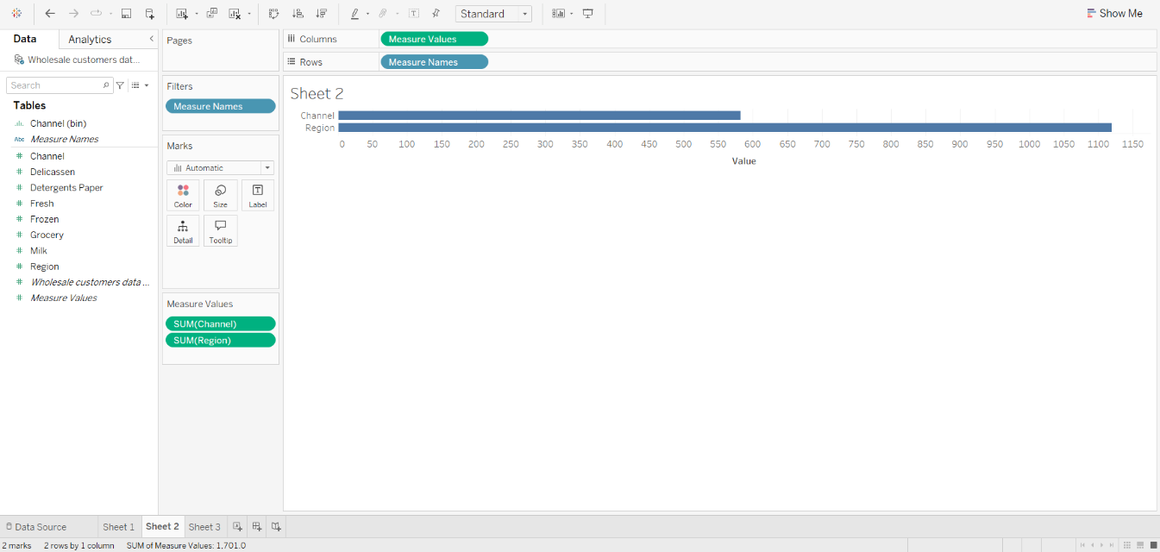

***Prompt* AIRPRM**

Membuat *prompt* dengan *prompt engineering* di AIRPRM

Lalu gunakan *prompt* untuk menghasilkan ide-ide

